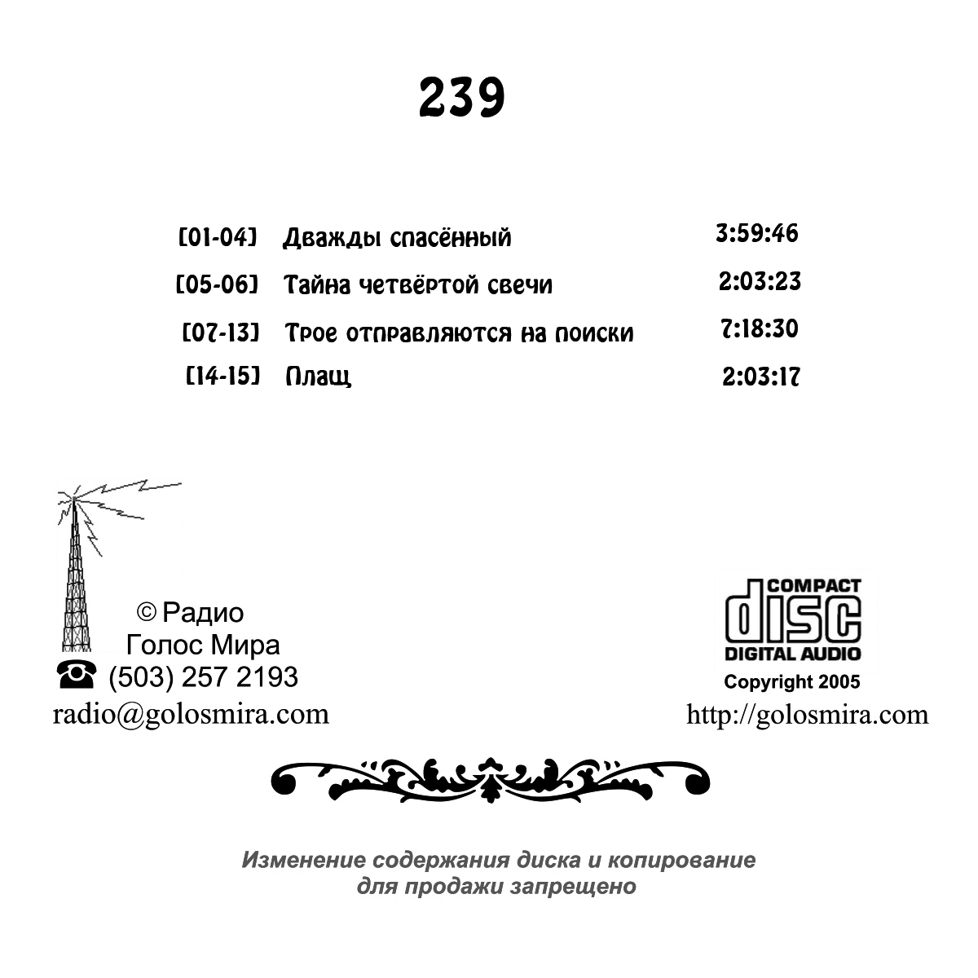
482
[01-10] Непобедимые беженцы 10:30:31
[11] Божья защита 63:35
[12] Запрещённая воскресная школа 59:11

